Фланцы стальные приварные встык ГОСТ 12821-80
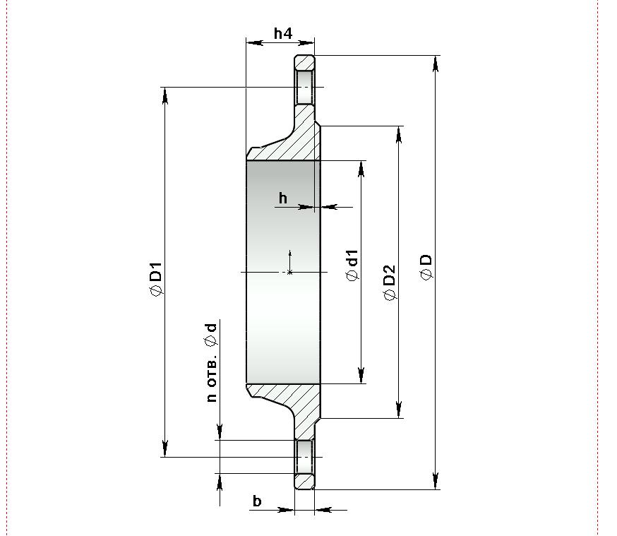

Краткая техническая характеристика:
Условное давление, Ру, МПа | 0,1-0,6 | 1,0-6,3 | 10 | 16 | 20
Условный диаметр, Dу, мм | 10-1600 | 10-1200 | 10-400 | 15-300 | 15-250
Температура среды | От -253 до +600°С
Материал | 3сп, 20, 25, 09Г2С, 10Г2, 15Х5М, 12Х18Н10Т
Стальные приварные встык фланцы трубопроводов и соединительных частей, а также присоединительные фланцы арматуры, соединительных частей машин, приборов, патрубков, аппаратов и резервуаров на условное давление Р_{у} от 0,1 до 20 МПа.
Фланцы изготавливаются с уплотнительными поверхностями исполнения 1,2,3,4,5,6,7,8 и 9 с присоединительными размерами по ГОСТ 12815-80.
Пример условного обозначения при заказе круглого стального приварного встык фланца Dу 100 мм на Ру 1,6 МПа(16,0 атм) из стали 20 исполнения 1(с соединительным выступом):
Фланец 1-100-16 ст.20 ГОСТ 12821-80.
Dу, мм | D, мм | D₁, мм | d, мм | Dm, мм | Dn, мм | d₁, мм | b, мм | h₄, мм | к-во отв. | Масса, кг
 |  |  |  |  |  |  |  |  | n, шт. | Масса, кг
Pу = 1,0 МПа (10 кгс/см²)
15 | 95 | 65 | 14 | 30 | 19 | 12 | 10 | 33 | 4 | 0,58
20 | 105 | 75 | 14 | 28 | 26 | 18 | 12 | 36 | 4 | 0,87
25 | 115 | 85 | 14 | 45 | 33 | 25 | 12 | 38 | 4 | 1,05
32 | 135 | 100 | 18 | 55 | 39 | 31 | 13 | 40 | 4 | 1,54
40 | 145 | 110 | 18 | 62 | 46 | 38 | 13 | 42 | 4 | 1,83
50 | 160 | 125 | 18 | 76 | 58 | 49 | 13 | 42 | 4 | 2,26
65 | 180 | 145 | 18 | 94 | 77 | 66 | 15 | 45 | 4 | 3,17
80 | 195 | 160 | 18 | 105 | 90 | 78 | 15 | 47 | 4 | 3,67
100 | 215 | 180 | 18 | 128 | 110 | 96 | 17 | 48 | 8 | 4,70
125 | 245 | 210 | 18 | 156 | 135 | 121 | 19 | 57 | 8 | 6,71
150 | 280 | 240 | 22 | 180 | 161 | 146 | 19 | 57 | 8 | 8,17
200 | 335 | 295 | 22 | 240 | 222 | 202 | 19 | 58 | 8 | 11,35
250 | 390 | 350 | 22 | 290 | 278 | 254 | 21 | 60 | 12 | 14,64
300 | 440 | 400 | 22 | 345 | 330 | 303 | 22 | 60 | 12 | 18,66
350 | 500 | 460 | 22 | 400 | 382 | 351 | 22 | 60 | 16 | 24,00
400 | 565 | 515 | 26 | 445 | 432 | 398 | 22 | 60 | 16 | 30,00
500 | 670 | 620 | 26 | 550 | 535 | 501 | 24 | 65 | 20 | 39,20
600 | 780 | 725 | 30 | 650 | 636 | 602 | 24 | 65 | 20 | 48,80
800 | 1 010 | 950 | 33 | 850 | 826 | 792 | 27 | 75 | 24 | 87,24
1 000 | 1 220 | 1 160 | 33 | 1 050 | 1 028 | 992 | 29 | 80 | 28 | 119,19
1 200 | 1 455 | 1 380 | 39 | 1 256 | 1 228 | 1 192 | 33 | 90 | 32 | 179,91
Pу = 1,6 МПа (16 кгс/см²)
15 | 95 | 65 | 14 | 30 | 19 | 12 | 12 | 33 | 4 | 0,68
20 | 105 | 75 | 14 | 38 | 26 | 18 | 12 | 36 | 4 | 0,87
25 | 115 | 85 | 14 | 45 | 33 | 25 | 12 | 38 | 4 | 1,05
32 | 135 | 100 | 18 | 55 | 39 | 31 | 13 | 40 | 4 | 1,54
40 | 145 | 110 | 18 | 64 | 46 | 38 | 13 | 42 | 4 | 1,85
50 | 160 | 125 | 18 | 76 | 58 | 49 | 13 | 45 | 4 | 2,28
65 | 180 | 145 | 18 | 94 | 77 | 66 | 15 | 47 | 4 | 3,19
80 | 195 | 160 | 18 | 110 | 90 | 78 | 17 | 50 | 4 | 4,21
100 | 215 | 180 | 18 | 130 | 110 | 96 | 17 | 50 | 8 | 4,90
125 | 245 | 210 | 18 | 156 | 135 | 121 | 19 | 57 | 8 | 6,75
150 | 280 | 240 | 22 | 180 | 161 | 146 | 19 | 57 | 8 | 8,30
200 | 335 | 295 | 22 | 240 | 222 | 202 | 21 | 58 | 12 | 11,79
250 | 405 | 355 | 26 | 292 | 278 | 254 | 23 | 65 | 12 | 17,36
300 | 460 | 410 | 26 | 346 | 330 | 303 | 24 | 66 | 12 | 22,76
350 | 520 | 470 | 26 | 400 | 382 | 351 | 28 | 70 | 16 | 32,04
400 | 580 | 525 | 30 | 450 | 432 | 398 | 32 | 75 | 16 | 43,00
500 | 710 | 650 | 33 | 559 | 535 | 501 | 38 | 90 | 20 | 70,97
600 | 840 | 770 | 39 | 660 | 636 | 602 | 41 | 90 | 20 | 99,30
800 | 1 020 | 950 | 39 | 850 | 826 | 792 | 45 | 95 | 24 | 130,57
1 000 | 1 255 | 1 170 | 45 | 1 060 | 1 028 | 992 | 49 | 110 | 28 | 203,39
1 200 | 1 485 | 1 390 | 52 | 1 268 | 1 228 | 1 192 | 51 | 125 | 32 | 284,94
Pу = 2,5 МПа (25 кгс/см²)
15 | 95 | 65 | 14 | 30 | 19 | 12 | 14 | 33 | 4 | 0,79
20 | 105 | 75 | 14 | 38 | 26 | 18 | 14 | 34 | 4 | 0,97
25 | 115 | 85 | 14 | 45 | 33 | 25 | 14 | 36 | 4 | 1,18
32 | 135 | 100 | 18 | 56 | 39 | 31 | 16 | 43 | 4 | 1,83
40 | 145 | 110 | 18 | 64 | 46 | 38 | 16 | 45 | 4 | 2,19
50 | 160 | 125 | 18 | 76 | 58 | 49 | 17 | 45 | 4 | 2,78
65 | 180 | 145 | 18 | 96 | 77 | 66 | 19 | 50 | 8 | 3,71
80 | 195 | 160 | 18 | 110 | 90 | 78 | 19 | 52 | 8 | 4,44
100 | 230 | 190 | 22 | 132 | 110 | 96 | 21 | 58 | 8 | 6,51
125 | 270 | 220 | 26 | 160 | 135 | 121 | 23 | 65 | 8 | 9,41
150 | 300 | 250 | 26 | 186 | 161 | 146 | 25 | 68 | 8 | 12,52
200 | 360 | 310 | 26 | 245 | 222 | 202 | 27 | 75 | 12 | 17,44
250 | 425 | 370 | 30 | 300 | 278 | 254 | 29 | 75 | 12 | 24,40
300 | 485 | 430 | 30 | 352 | 330 | 303 | 32 | 80 | 16 | 33,29
350 | 550 | 490 | 33 | 406 | 382 | 351 | 36 | 85 | 16 | 46,57
400 | 610 | 550 | 33 | 464 | 432 | 398 | 40 | 100 | 16 | 64,81
500 | 730 | 660 | 39 | 570 | 535 | 500 | 44 | 100 | 20 | 88,91
600 | 840 | 770 | 39 | 670 | 636 | 600 | 49 | 115 | 20 | 123,70
800 | 1 075 | 990 | 45 | 874 | 826 | 790 | 55 | 135 | 24 | 213,90
1 000 | 1 315 | 1 210 | 56 | 1 084 | 1 028 | 992 | 59 | 150 | 28 | 312,12
1 200 | 1 525 | 1 420 | 56 | 1 288 | 1 228 | 1 192 | 62 | 160 | 32 | 387,50
Pу = 4,0 МПа (40 кгс/см²)
15 | 95 | 65 | 14 | 30 | 19 | 12 | 14 | 33 | 4 | 0,79
20 | 105 | 75 | 14 | 38 | 26 | 18 | 14 | 34 | 4 | 0,97
25 | 115 | 85 | 14 | 45 | 33 | 25 | 14 | 36 | 4 | 1,18
32 | 135 | 100 | 18 | 56 | 39 | 31 | 16 | 43 | 4 | 1,83
40 | 145 | 110 | 18 | 64 | 46 | 38 | 16 | 45 | 4 | 2,19
50 | 160 | 125 | 18 | 76 | 58 | 48 | 17 | 45 | 4 | 2,81
65 | 180 | 145 | 18 | 96 | 77 | 66 | 19 | 50 | 8 | 3,71
80 | 195 | 160 | 18 | 112 | 90 | 78 | 21 | 55 | 8 | 4,80
100 | 230 | 190 | 22 | 138 | 110 | 96 | 23 | 65 | 8 | 7,40
125 | 270 | 220 | 26 | 160 | 135 | 120 | 25 | 65 | 8 | 10,00
150 | 300 | 250 | 26 | 186 | 161 | 145 | 27 | 68 | 8 | 13,03
200 | 375 | 320 | 30 | 250 | 222 | 200 | 35 | 85 | 12 | 24,44
250 | 445 | 385 | 33 | 310 | 278 | 252 | 39 | 98 | 12 | 37,59
300 | 510 | 450 | 33 | 368 | 330 | 301 | 42 | 112 | 16 | 57,10
350 | 570 | 510 | 33 | 481 | 382 | 351 | 48 | 116 | 16 | 70,34
400 | 655 | 585 | 39 | 480 | 432 | 398 | 54 | 135 | 16 | 106,76
500 | 755 | 670 | 45 | 580 | 535 | 495 | 58 | 140 | 20 | 132,33
600 | 890 | 795 | 52 | 686 | 636 | 595 | 58 | 140 | 20 | 180,95
800 | 1 135 | 1 030 | 56 | 908 | 826 | 795 | 71 | 190 | 24 | 343,69
1 000 | 1 360 | 1 250 | 56 | 1 140 | 1 028 | 995 | 77 | 235 | 28 | 540,75
1 200 | 1 575 | 1 460 | 62 | 1 350 | 1 228 | 1 195 | 80 | 250 | 32 | 690,59
Pу = 6,3 МПа (63 кгс/см²)
15 | 105 | 75 | 14 | 38 | 19 | 12 | 16 | 46 | 4 | 1,15
20 | 125 | 90 | 18 | 48 | 62 | 18 | 18 | 54 | 4 | 1,80
25 | 135 | 100 | 18 | 52 | 33 | 25 | 20 | 56 | 4 | 2,30
32 | 150 | 110 | 22 | 64 | 39 | 31 | 21 | 60 | 4 | 2,94
40 | 165 | 125 | 22 | 74 | 46 | 37 | 21 | 65 | 4 | 3,75
50 | 175 | 135 | 22 | 86 | 58 | 47 | 23 | 67 | 4 | 4,63
65 | 200 | 160 | 22 | 106 | 77 | 64 | 25 | 72 | 8 | 6,29
80 | 210 | 170 | 22 | 120 | 90 | 77 | 27 | 72 | 8 | 7,22
100 | 250 | 200 | 26 | 140 | 110 | 94 | 29 | 77 | 8 | 10,71
125 | 295 | 240 | 30 | 172 | 135 | 118 | 33 | 95 | 8 | 17,13
150 | 340 | 280 | 33 | 206 | 161 | 142 | 35 | 105 | 8 | 24,60
200 | 405 | 345 | 33 | 264 | 222 | 198 | 41 | 110 | 12 | 36,60
250 | 470 | 400 | 39 | 316 | 278 | 246 | 45 | 115 | 12 | 50,89
300 | 530 | 460 | 39 | 370 | 330 | 294 | 50 | 120 | 16 | 68,15
350 | 595 | 525 | 39 | 430 | 382 | 342 | 56 | 140 | 16 | 98,68
400 | 670 | 585 | 45 | 484 | 432 | 386 | 62 | 155 | 16 | 135,80
500 | 800 | 705 | 52 | 594 | 535 | 485 | 66 | 165 | 20 | 192,74
600 | 925 | 820 | 56 | 704 | 636 | 585 | 71 | 180 | 20 | 269,27
800 | 1 165 | 1 050 | 62 | 920 | 826 | 785 | 85 | 225 | 24 | 463,87
1 000 | 1 415 | 1 290 | 70 | 1 160 | 1 028 | 985 | 92 | 280 | 28 | 980,60
1 200 | 1 665 | 1 530 | 78 | 1 386 | 1 228 | 1 185 | 95 | 315 | 32 | 1 263,72
Pу = 10,0 МПа (100 кгс/см²)
15 | 105 | 75 | 14 | 38 | 19 | 12 | 18 | 46 | 4 | 1,26
20 | 125 | 90 | 18 | 48 | 26 | 18 | 20 | 51 | 4 | 1,98
25 | 135 | 100 | 18 | 52 | 33 | 25 | 22 | 56 | 4 | 2,48
32 | 150 | 110 | 22 | 64 | 39 | 31 | 22 | 60 | 4 | 3,05
40 | 165 | 125 | 22 | 76 | 46 | 37 | 23 | 67 | 4 | 4,06
50 | 195 | 145 | 26 | 86 | 58 | 45 | 25 | 68 | 4 | 6,03
65 | 220 | 170 | 26 | 110 | 77 | 62 | 29 | 80 | 8 | 8,52
80 | 230 | 180 | 26 | 124 | 90 | 75 | 31 | 87 | 8 | 9,91
100 | 265 | 210 | 30 | 146 | 110 | 92 | 35 | 97 | 8 | 14,65
125 | 310 | 250 | 33 | 180 | 135 | 112 | 39 | 112 | 8 | 23,32
150 | 350 | 290 | 33 | 214 | 161 | 136 | 43 | 125 | 12 | 32,87
200 | 240 | 360 | 39 | 276 | 222 | 190 | 51 | 140 | 12 | 54,24
250 | 500 | 430 | 39 | 340 | 278 | 236 | 57 | 160 | 12 | 85,24
300 | 585 | 500 | 45 | 400 | 330 | 248 | 66 | 180 | 16 | 127,78
350 | 655 | 560 | 52 | 460 | 382 | 332 | 72 | 195 | 16 | 170,94
400 | 715 | 620 | 52 | 510 | 432 | 376 | 76 | 200 | 16 | 216,86

